Если вы переболели COVID-19…
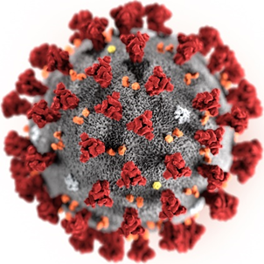
В России становится всё больше людей, которые получают статус «выздоровевших» после COVID-19. На самом деле, о полном выздоровлении можно говорить не во всех случаях. Коронавирус наносит удар по различным органам и системам человека, может вызвать самые серьёзные осложнения и привести к тяжелым последствиям.
Как часто следует обследоваться таким пациентам? На какие изменения в состоянии своего здоровья следует обратить самое пристальное внимание и как самостоятельно понять, что вам необходима медицинская помощь?
COVID-19 способен вызывать тяжелые осложнения со стороны сердца, легких, мозга, почек, сосудов и других жизненно важных систем и органов человека. Оказалось, что последствия коронавирусной инфекции не менее опасны, чем сама инфекция. Если упустить их развитие, они могут привести к серьёзным осложнениям.
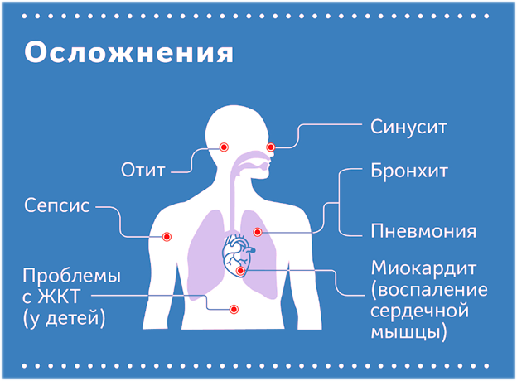
Все вирусные пневмонии могут иметь отдаленные последствия. Прежде всего, это – легочный фиброз, приводящий к значительной потере трудоспособности, вплоть до инвалидности.
Коронавирус очень коварен. Сегодня можно наблюдать такие ситуации: онкологический пациент готовится к плановой операции и обследуется. Ему проводят КТ («никаких изменений»); делают мазок из ротоглотки на коронавирус («вирус не обнаружен»). Ему проводят операцию, и после неё пациенту становится хуже. Снова проводят КТ и обнаруживают в легких картину «матового стекла».
Получается, что методы диагностики не всегда позволяют определить наличие вируса в организме? Это означает, что всем нам надо пристально следить за своим здоровьем, особенно тем, кто перенес вирусную пневмонию. Участки уплотнения легочной ткани со временем могут превратиться в очаги фиброза – плотную ткань, которая «не дышит».
Врачи не исключают, что переболевшие COVID-19 до конца жизни будут страдать одышкой даже при минимальных физических нагрузках. Пораженные легкие не смогут давать организму нужное количество кислорода. Такие структурные изменения в легких потребуют длительного восстановления.
Поэтому в течение года людям, перенесшим COVID-19, нужно сделать несколько контрольных КТ с измерением плотности легочной ткани. Если по итогам исследования выявляется, что участки уплотнения легочной ткани сохраняются или расширяются, необходимо действовать. В программу реабилитации таких пациентов необходимо включить не только дыхательную гимнастику, но и физиотерапию, ингаляции и комплекс аэробных упражнений. Хороший эффект дает плавание.
COVID-19 провоцирует развитие аритмий, декомпенсацию сердечной деятельности и даже возникновение инфаркта миокарда. Людям с заболеваниями сердца следует принять меры по предупреждению заражения COVID-19, а в случае ухудшения состояния здоровья, немедленно обратиться к врачу.

У переболевших COVID-19 отмечаются длительные сбои иммунитета. Снижение уровня лимфоцитов в крови, которое может носить как временный, так и длительный характер, является типичным симптомом у пациентов, перенесших коронавирусную инфекцию. Однако, и после выздоровления у пациентов могут отмечаться изменения в количестве клеток крови, отвечающих за защитные функции организма. Лимфопения (стойкое снижение лимфоцитов крови) – типичный симптом у пациентов с COVID-19 (даже через 4-11 недель после выздоровления).
Российские специалисты заявляют, что SARS-CоV-2, в отличие от вируса иммунодефицита человека, не может размножаться в лимфоцитах. Поэтому сбои в иммунитете могут носить обратимый характер.
В период заболевания COVID-19 выделительная система больного за счет кислородного голодания перестает справляться со своими функциями, не происходит детоксикации крови. На этом фоне развиваются полиорганная недостаточность и многочисленные отеки тканей внутренних органов. Именно такая критическая ситуация может привести к летальному исходу в момент болезни и заставляет обратить серьезное внимание на нефрологические осложнения после выздоровления. Нефрологические осложнения на фоне COVID-19 характерны не для каждого человека, а только для тех, кто имеет ослабленный иммунитет или основное заболевание, не связанное с коронавирусной инфекцией (нефриты, мочекаменная болезнь, заболевания мочеполовой системы воспалительного характера) и др. Важно отметить, что COVID-инфекция необязательно приводит к нефрологическим осложнениям. Это зависит от иммунитета пациента, общего состояния его здоровья, правильно подобранного для него лечения и четкой организации врачебного и лабораторного контроля за его показателями в периоде реабилитации.
К вирусу восприимчивы не только клетки эпителия (слизистой оболочки) органов дыхания, но и клетки тканей ЦНС. Поэтому побочным эффектом такого воздействия оказываются нарушения деятельности ЦНС, неврологические и психические расстройства. Особенно это касается тех пациентов, которых подключали к аппаратам ИВЛ (искусственной вентиляции легких). Так называемый ПИТ-синдром (после интенсивной терапии) проявляется у таких больных нарушениями психики. Человек становится тревожным, у него появляются посттравматическое стрессовое расстройство, депрессия, ухудшается память, внимание, скорость мышления, падает скорость реакций, возникают трудности с обучением, привычной работой и выполнением повседневных задач.
При COVID-19 увеличивается риск возникновения нарушений свертываемости крови, что приводит к инсультам и отеку легких. Минимум, у половины больных коронавирусной пневмонией впоследствии возможны тромботические осложнения. Тромбы закупоривают кровеносные сосуды, которые питают различные органы – легкие, мозг, сердце. Это повышает риск развития легочной эмболии, инсульта, инфаркта, тромбоза глубоких вен. Как долго сохранится повышенная свертываемость крови у переболевших COVID-19, пока не ясно.
У многих пациентов после полного исчезновения клинических симптомов заболевания сохраняется «озноб» вне зависимости от температуры окружающей среды (даже в жаркую погоду). «Мурашки на теле» часто принимают за повторное заражение. У пациентов в результате действия вируса и частичного нарушения кровообращения из-за спазма кровеносных сосудов в головном мозге страдает центр терморегуляции. Пока невозможно определить, постоянное ли это нарушение или временное. Возможно, часть повреждений может иметь необратимый характер. Таким пациентам можно порекомендовать чаще употреблять теплое питье (особенно ягодные и травяные чаи).
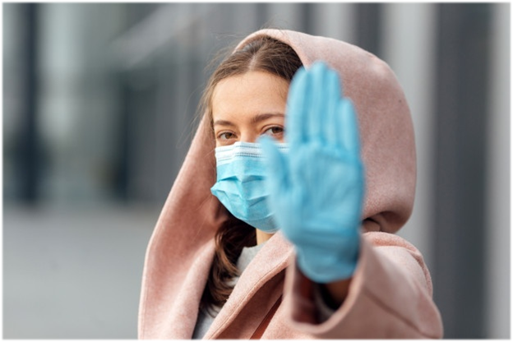
У детей в результате коронавирусной инфекции может развиться синдром Кавасаки (некротизирующий системный васкулит с преимущественным поражением средних и мелких артерий). Наиболее часто ему подвержены младенцы и дети до пяти лет, но возможны и исключения. Новый опасный синдром встречается и у детей старшего возраста, сопровождается повышенной температурой, сыпью, отеками, поражениями кожи, глаз, сердца и сосудов, а также инфекционно-токсическим шоком. Синдром опасен поражением артерий с возможным образованием аневризм, тромбозов и разрывов стенок кровеносных сосудов.
Поскольку основная масса переболевших COVID-19 в настоящее время ещё только проходит курс реабилитации, пока неизвестно, какие серьезные последствия для здоровья каждого из них принесла перенесенная ими коронавирусная инфекция. Но уже сейчас специалистам становится понятно, что здоровье переболевших COVID-19 не будет прежним даже у тех пациентов, которые перенесли болезнь в легкой или бессимптомной форме. Никто не застрахован от возможных осложнений. Поэтому особенно странным на этом фоне выглядит желание некоторых людей поскорее перенести коронавирусную инфекцию и таким образом приобрести столь желанный ими иммунитет к этому заболеванию.
С целью профилактики коронавирусной инфекции и её серьезных осложнений специалисты рекомендуют вести здоровый образ жизни, укреплять иммунитет, соблюдать правила личной и общественной гигиены и четко выполнять предписания в отношении соблюдения масочно-перчаточного режима, дистанцирования в условиях постепенного ослабления введенных на период пандемии строгих ограничительных мер, основанных на глубоком анализе конкретной санитарно-эпидемиологической обстановки в том или ином регионе, и возможностью их ужесточения вновь в случае её ухудшения.

